Medienmitteilung
Offizielle Schlüsselübergabe am FiBL
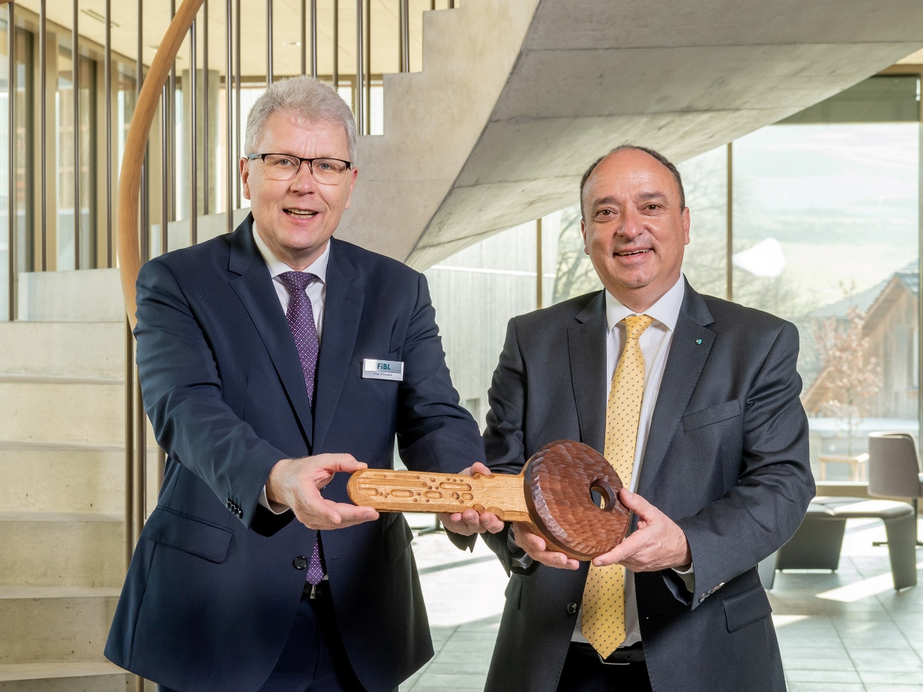
Foto: Foto Basler Aarau

Der Neubau am Forschungsinstitut für biologischen Landbau FiBL in Frick ist abgeschlossen und die neuen Tagungs- und Bürogebäude wurden bezogen. Aus diesem Anlass fand am Dienstag, 25. Januar 2022 die offizielle Schlüsselübergabe durch den Kanton Aargau statt. Dieser unterstützte das Neubauprojekt mit 11 Millionen Schweizer Franken aus dem Swisslos-Fonds.
(Frick, 25.01.2022) Das FiBL hat seine Infrastruktur am Standort Frick durch den Bau eines zentralen Tagungsgebäudes mit grosser Aula und Restaurant sowie eines Bürogebäudes erneuert und erweitert. Die Investition in eine moderne Forschungsinfrastruktur und einen nachhaltigen Gebäudekomplex – einschliesslich eines im Jahr 2019 bereits fertig gestellten Forschungslabors und Forschungsgewächshauses – belief sich insgesamt auf rund 30 Millionen Schweizer Franken. Finanziert wurde der Neubau mit Stiftungsgeldern und mit einer Zuwendung des Kantons Aargau in der Höhe von 11 Millionen Schweizer Franken aus Mitteln des Swisslos-Fonds.
Diese Unterstützung des Kantons sei deshalb wichtig, weil das FiBL für die Region eine grosse Bedeutung habe, betonte Regierungsrat und Landwirtschaftsdirektor Markus Dieth bei der Schlüsselübergabe: «Ich freue mich sehr und bin stolz, dass wir mit dem FiBL einen der wichtigsten Player in der Bio- und Nachhaltigkeitsforschung bei uns im Kanton Aargau haben. Der Ausbau des Forschungscampus wertet das FiBL entscheidend auf und stellt die Weichen für die Zukunft. Diese Stärkung des FiBL als Kompetenz- und Forschungszentrum für nachhaltige Land- und Ernährungswirtschaft ermöglicht eine Intensivierung der Wissensbeschaffung für die Agronomie.»
Knut Schmidtke, Direktor für Forschung, Extension und Innovation des FiBL bedankte sich beim Kanton sowie allen weiteren Geldgeber*innen für die grosszügige Unterstützung und das entgegengebrachte Vertrauen. Gleichzeitig wies Schmidtke auf die führende Rolle des FiBL in der Gestaltung der biologischen Landwirtschaft von morgen hin: «Die Herausforderungen in der Landwirtschaft sind sehr gross: Themen wie Klimaanpassung und Klimaneutralität, Erhalt der Biodiversität und Sicherung der Einkommen werden Bäuerinnen und Bauern stark beschäftigen. Unsere Aufgabe ist es, dank intensiver, innovativer Forschung mit der Praxis neue und angepasste Lösungen zu erarbeiten – für die Landwirtschaft in der Schweiz und über die Landesgrenzen hinaus. Es freut uns sehr, dass wir diese zukunftsweisende Forschung am FiBL dank der Unterstützung des Kantons, des Bundesamtes für Landwirtschaft und vieler nationaler und internationaler Geldgeber und privater Spenden auch weiterhin in einem inspirierenden Umfeld und mit modernster Infrastruktur leisten können.» Zudem steige mit der Nachfrage nach Bioprodukten auch der Bedarf für Forschung und Beratung für den biologischen Landbau und die Lebensmittelwirtschaft deutlich an. Da sei es für das Institut wichtig gewesen, mit dem Neubau die personellen Kapazitäten auszubauen, um diesem Bedarf besser gerecht werden zu können.
Der neue FiBL Campus
Die neuen Tagungs- und Bürogebäude, welche Ende letzten Jahres bezogen wurden und im Verlauf des Jahres 2022 feierlich eröffnet werden, stellen die vorläufig letzte Etappe der Bautätigkeiten am FiBL dar. Neben diesen Gebäuden gehören der 2019 realisierte Neubau eines Forschungsgewächshauses und Laborgebäudes sowie der 2020 eröffnete moderne und tiergerechte Stall für die Forschung zum Erweiterungsbau des FiBL Campus. Zudem befindet sich neu auf dem FiBL Campus auch eine E-Tanksäule, welche von der Aargauischen Kantonalbank gesponsert wurde und den Mitarbeitenden sowie Gästen zur Verfügung steht.
Kontakt
- Seraina Siragna, Leiterin Unternehmenskommunikation und Mediensprecherin FiBL Schweiz, Tel +41 62 865 63 90, E-Mail seraina.siragna@fibl.org
Diese Medienmitteilung im Internet
Sie finden diese Medienmitteilung einschliesslich Bilder im Internet unter www.fibl.org/de/infothek/medien.html.
Über das FiBL
Das Forschungsinstitut für biologischen Landbau FiBL ist eine der weltweit führenden Forschungseinrichtungen im Bereich Biolandwirtschaft. Die Stärken des FiBL sind interdisziplinäre Forschung, gemeinsame Innovationen mit Landwirt*innen und der Lebensmittelbranche sowie ein rascher Wissenstransfer. Der FiBL Gruppe gehören derzeit FiBL Schweiz (gegründet 1973), FiBL Deutschland (2001), FiBL Österreich (2004), ÖMKi (ungarisches Forschungsinstitut für biologischen Landbau, 2011), FiBL Frankreich (2017) und das gemeinsam von den fünf nationalen Instituten getragene FiBL Europe (2017) an. An den verschiedenen Standorten sind rund 300 Mitarbeitende tätig. www.fibl.org

